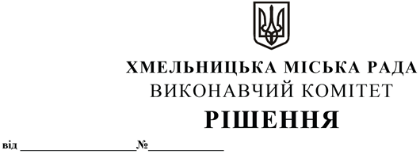

Про скасування наказу про затвердження
містобудівних умов та обмежень
для проектування об’єкта будівництва
від 10.07.2020 № 168, виданих
приватному підприємству «ВАРЯГ-К»
на нове будівництво будинку офісних
приміщень на земельній ділянці по
вул. Зарічанській (біля СТО «ОПУС»),
кадастровий номер 6810100000:03:004:0194
в м. Хмельницькому

Розглянувши матеріали, подані управлінням архітектури та містобудування, керуючись Законом України “Про регулювання містобудівної діяльності”, Законом України “Про місцеве самоврядування в Україні”, ДБН Б.2.2-12:2019 «Планування і забудова територій» виконавчий комітет міської ради

В И Р І Ш И В:

1. Скасувати наказ про затвердження містобудівних умов та обмежень для проектування об’єкта будівництва від 10.07.2020 № 168, виданих приватному підприємству «ВАРЯГ-К» на нове будівництво будинку офісних приміщень на земельній ділянці по вул. Зарічанській (біля СТО «ОПУС»), кадастровий номер 6810100000:03:004:0194 в м. Хмельницькому.
2. Контроль за виконанням рішення покласти на заступника міського голови М. Ваврищука.

Міський голова О. СИМЧИШИН

